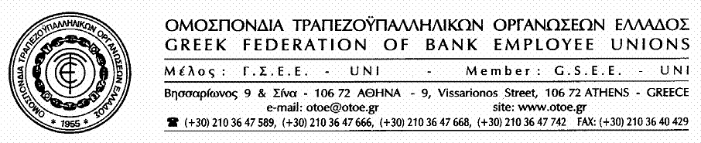

Αθήνα, 16 Δεκεμβρίου 2011

ΑΓΩΝΙΣΤΙΚΗ
ΚΛΑΔΙΚΗ ΑΝΤΙΜΕΤΩΠΙΣΗ ΤΩΝ ΕΠΙΘΕΣΕΩΝ

Ασπίδα προστασίας όλων των εργαζομένων στις Τράπεζες από τις επιθέσεις των τραπεζιτών, που εκδηλώνονται στους επιμέρους χώρους και έχουν στόχο μειώσεις στις αποδοχές και ανατροπές σε θεσμικά εργασιακά δικαιώματα, αποτελεί η σημερινή απόφαση του Γενικού Συμβουλίου της ΟΤΟΕ.

Η κλαδική αντιμετώπιση των επιθέσεων και η οργάνωση της συνδικαλιστικής δράσης όλων των εργαζομένων στις Τράπεζες και με όλα τα μέσα που μπορούν να αξιοποιηθούν, με στόχο την συνολική απόκρουση των επιθέσεων και την υπεράσπιση των δικαιωμάτων μας, που αφορούν στις θεμελιώδεις κατακτήσεις των συλλογικών συμβάσεων που ρυθμίζουν τις αποδοχές και τα εργασιακά μας δικαιώματα με πρώτιστο στόχο την διασφάλιση των θέσεων εργασίας σε όλες τις Τράπεζες, είναι ο κεντρικός στόχος της ΟΤΟΕ.

Με βάση αυτή την αρχή και σ’ αυτή τη κατεύθυνση το Γενικό Συμβούλιο της ΟΤΟΕ, αποφάσισε τα εξής:
- Η ΟΤΟΕ αναλαμβάνει πρωτοβουλίες για την κλαδική αντιμετώπιση των επιθέσεων σε όλες τις Τράπεζες, απαιτώντας να σταματήσουν οι επιμέρους επιθέσεις των Τραπεζών
- Η Τράπεζα Πειραιώς να πάρει πίσω τις επιθετικές ενέργειες που έχει εξαγγείλει.
- Συγκεντρώσεις στις μεγάλες πόλεις για ενημέρωση των εργαζομένων
- Παρέμβαση της ΟΤΟΕ στη Διοίκηση της Τράπεζας Πειραιώς
- Κλιμάκωση των ενεργειών της ΟΤΟΕ με αγωνιστικές κινητοποιήσεις
- Απαίτηση εξαίρεσης της Αγροτικής Τράπεζας από το άρθρο 31 του Νόμου 4024/11
- Απόκρουση των επιθέσεων αμφισβήτησης των επιχειρησιακών συλλογικών συμβάσεων στην Εμπορική Τράπεζα
- Η ΟΤΟΕ, θα αντιμετωπίσει από κοινού με τον Σύλλογο της Γενικής Τράπεζας την προσφυγή της Διοίκησης της Τράπεζας στον ΟΜΕΔ.

Το Γενικό Συμβούλιο της ΟΤΟΕ, θεωρεί ότι η κατάσταση στον κλάδο των Τραπεζών είναι ιδιαίτερα κρίσιμη για τους εργαζομένους και εξουσιοδοτεί την Εκτελεστική Γραμματεία να πάρει αγωνιστικές αποφάσεις με απεργιακές κινητοποιήσεις σε χρόνο που θα εκτιμήσει.

Η ΟΤΟΕ, δεν πρόκειται να αποδεχθεί τετελεσμένα και εκβιασμούς.

Η Ενότητα και μαζική συνδικαλιστική και πολιτική δράση για την συνολική απόκρουση των επιθετικών ενεργειών των Τραπεζών είναι μονόδρομος.

Θα αντισταθεί με όλες της τις δυνάμεις, υπερασπίζοντας δικαιώματα, θεσμούς, αρχές και αξίες του συνδικαλιστικού κινήματος και των εργαζομένων που επιχειρούν να καταργήσουν οι επιθετικές ενέργειες των εργοδοτών, οι οποίες έχουν ως αφετηρία τις πολιτικές της τρόικας που υλοποιεί η Ελληνική Κυβέρνηση.

Το Γραφείο Τύπου της ΟΤΟΕ

